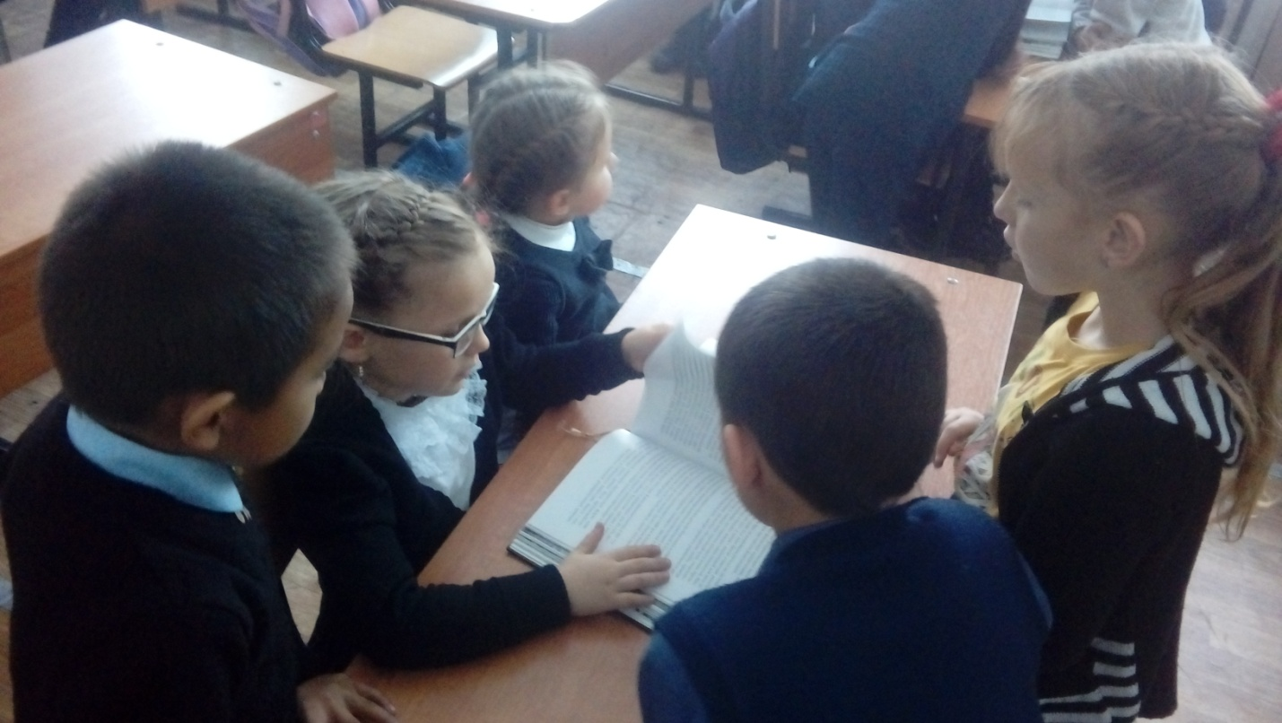

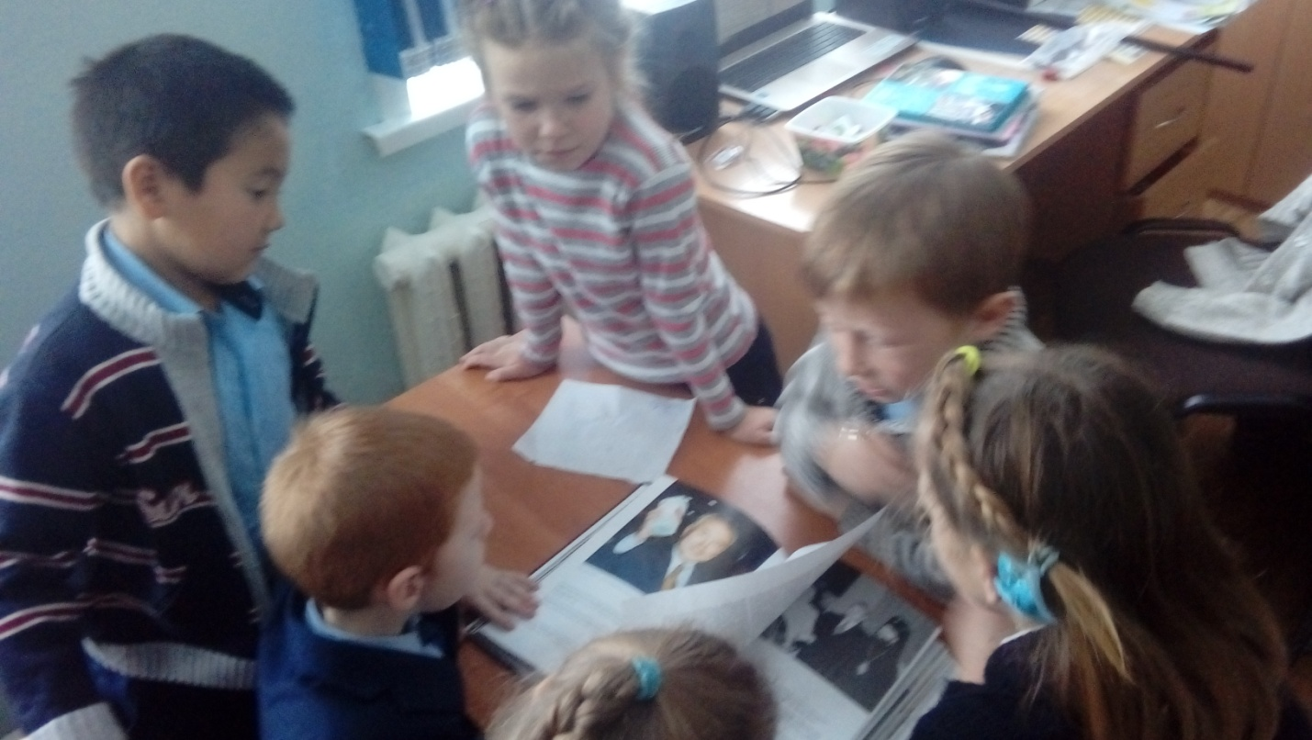

К Дню Первого Президента ребята первого класса ознакомились с жизнью Н.А.Назарбаева.